**Приложение 1. Техническое задание**

**1 Введение**

Настоящее техническое задание распространяется на разработку программного продукта «StudyNotebook». Программа представляет собой рабочий календарь для студентов очной формы обучения. Он позволяет вести учет занятий и работ.

Приложение поможет студентам ускорить и сделать рабочий процесс удобнее, так как компьютеры и смартфоны обладают преимуществом перед бумажными носителями: изменение, копирование, передача, поддержка множеств форматов представления информации.

**2 Основания для разработки**

Программный продукт разрабатывается в соответствии с рабочей программой по дисциплине «Программная инженерия» направления подготовки «Прикладная информатика» Воронежского государственного технического университета от 31 августа 2021 в ходе курсового проектирования по теме «Разработка учебного календаря студента».

**3 Назначение разработки**

Целью разработки ПО является упрощение обучения студентов. В приложении можно вести учет аудиторных занятий и составлять собственный план работ, благодаря чему студенты будут лучше распределять свое свободное время.

**4 Требования к функциональным характеристикам программного продукта**

4.1 Функциональные требования

1) Программный продукт выводит таблицу с расписанием занятий, в которую пользователь вносит цели и задачи.

2) Добавление даты и времени начала и окончания задач.

3) Отсчет времени до окончания для каждой задачи.

4) Установка метки о завершении задачи.

5) Удаление, редактирование и создание задач.

|  |  |
| --- | --- |
| **Идентификатор функционального требования** | **Описание** |
| FUN-01 | Таблица, с возможностью добавления задач |
| FUN-02 | План учебных и самостоятельных занятий |
| FUN-03 | Вычеркивание сделанных задач |
| FUN-04 | Отсчет до дедлайна |
| FUN-05 | Удобный интерфейс |

Сценарии использования (диаграмма потоков данных или модель данных) в приложении 1

4.2 Требования к надежности

|  |  |
| --- | --- |
| **Идентификатор требования надежности** | **Описание** |
| REL-01 | Сохранение редактируемого документа через каждые 10 минут во временный файл |
| REL-02 |  |
| REL-03 |  |

4.3 Условия эксплуатации

Не предъявляются.

4.4 Требования к составу и параметрам технических средств

Минимальная конфигурация технических средств:

* Тип процессора ___intel core___
* Объем ОЗУ ___8 Гб___
* ОС Windows 7

4.5 Требования к информационной и программной совместимости

|  |  |
| --- | --- |
| **Идентификатор требования к интерфейсам** | **Описание** |
| INT-01 | Программа должна работать под основными версиями платформы Windows: Windows7, Windows8, WindowsXP, Windows10, Windows 11. |
| INT-02 | Установленная InlellijIdea |
| INT-03 | Подкаченная JaxaFX |

4.6 Требования к маркировке и упаковке.

Не предъявляются.

4.7 Требования к транспортированию и хранению.

Не предъявляются.

4.8 Специальные требования.

|  |  |
| --- | --- |
| **Идентификатор требования удобства** | **Описание** |
| USA-01 | Переключения с оконного режима на полноэкранный |
| USA-02 |  |
| USA-03 |  |

**5 Требования к программной документации**

Разрабатываемое программное обеспечение должно включать:

Окно редактирования таблицы;

описание программы на кнопке About

документ «Руководство пользователя»

**6 Технико-экономические показатели**

Трудоемкость разработки – 108 чел/ч

**7 Стадии и этапы разработки**

|  |  |  |  |
| --- | --- | --- | --- |
| 1 | Выбор темы и согласование ТЗ | 1-2 неделя | Документ Концепция проекта |
| 2 | Анализ предметной области и точная постановка задачи в форме внешнего описания | 3-5 неделя | Документ ТЗ |
| 3 | Проектирование ПС | 6-9 неделя | Архитектурная спецификация |
| 4 | Кодирование и отладка | 10-13 неделя | Код программы с комментариями |
| 5 | Подготовка программной документации | 14-17 неделя | Руководство пользователя |
| 6 | Защита проекта | 18 неделя |  |

**7 Порядок контроля и приемки**

Испытание представленной модели и контроль качества ее работы провести на базе компьютерного класса. Во время испытаний проверить работу системы по тестовым сценариям (приложение 3):

- создание таблицы с целями

- вычеркивание готового задания

- сохранение таблицы в виде изображения

Приложение 1. Варианты использования (к разделу 4.1)

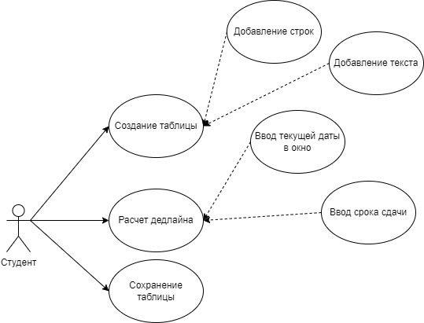

Приложение 2. Спецификация пользовательского интерфейса.

Описание экранa

Цель экрана: создание дорожной карты и сохранение её в изображение

Реализация:

1. Кнопка для создания карты
   1. Добавление строки для плана
   2. Удаления строки
   3. Добавление текста
   4. Добавление даты

2.Кнопка для расчета дедлайна

2.1 Ввод сегодняшней даты

2.2 Ввод срока сдачи

2.3 Вывод оставшихся дней

3.Кнопка для сохранения таблицы

